题型5 数据计算类解题模板练
[解题模板概述] 计算题的考查核心在于通过定量计算考查学生对相关概念、原理和生理过程的理解和掌握程度。定量计算题的取材主要涉及蛋白质、DNA、光合作用与呼吸作用、细胞分裂、遗传育种、基因频率、种群数量、食物链与能量流动等方面的内容。其解题思维模板如下：
第一步 | 第二步 | 第三步
明确知识体系，找准原理依据。 | 理顺数理关系，确定计算方法。 | 准确计算，回归要求，注意单位。

典例剖析
将生长状况相同的某种植物的叶片分成4等份，在不同温度下分别暗处理1 h，再光照1 h(光照强度相同)，测其重量变化，得到如下数据。由此可以得出的结论是( )
组别 | 一 | 二 | 三 | 四
温度(℃) | 27 | 28 | 29 | 30
暗处理后重量变化(mg) | －1 | －2 | －3 | －1
光照后与暗处理前  重量变化(mg) | ＋3 | ＋3 | ＋3 | ＋1
注：净光合速率＝实际光合速率－呼吸速率。
A．该植物光合作用的最适温度是27 ℃
B．该植物呼吸作用的最适温度是29 ℃
C．27～29 ℃的净光合速率相等
D．30 ℃下实际光合速率为2 mg·h^{－1}
INCLUDEPICTURE "左括.TIF" \* MERGEFORMAT 思维导表 INCLUDEPICTURE "右括.TIF" \* MERGEFORMAT
明体系·找原理 | (1)暗处理时进行的生理过程：细胞呼吸；光照时可进行细胞呼吸和光合作用。  (2)表中第三行变化数据是相对于暗处理前的变化，而第四行的变化数据是相对于暗处理前的变化。  (3)净光合速率＝实际光合速率－呼吸速率。
理关系·定方法 | (1)表中第三行变化数据的绝对值反映细胞呼吸强度。  (2)第四行的变化数据的绝对值能 (填“能”或“不能”)反映净光合作用强度。  (3)若暗处理前、暗处理后和光照处理后叶片重量相对值分别用如下柱状图表示，则请在图中标绘出暗处理后重量变化量和光照后与暗处理前重量变化。  INCLUDEPICTURE "685.TIF" \* MERGEFORMAT 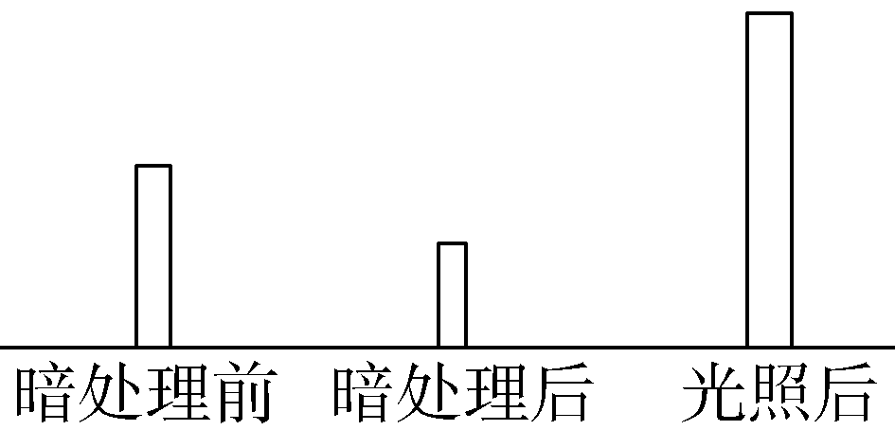  答案：如图所示  INCLUDEPICTURE "686.TIF" \* MERGEFORMAT 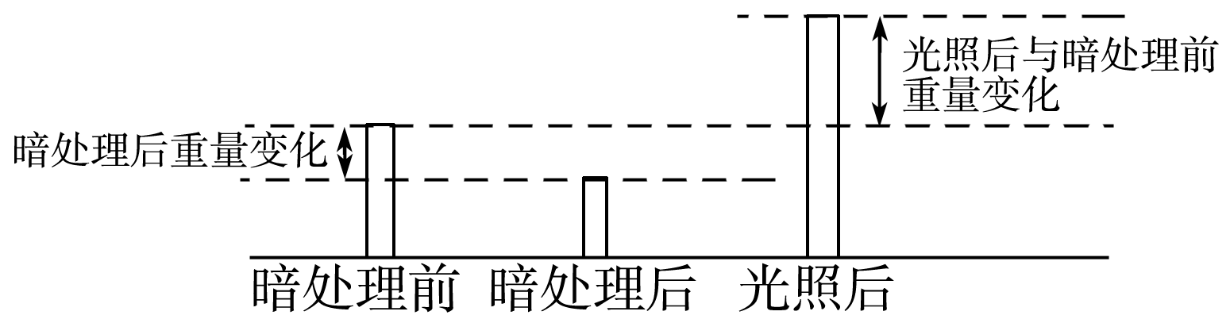
准计算·归要求 | (1)27 ℃、28 ℃、29 ℃和30 ℃时的细胞呼吸速率分别为1 mg/h,2 mg/h、3 mg/h和1 mg/h。  (2)27 ℃、28 ℃、29 ℃和30 ℃时的总光合速率分别为5 mg/h、7 mg/h、9 mg/h和3 mg/h。  (3)该植物光合作用和呼吸作用的最适温度大约都是29 ℃，27～29 ℃下的净光合速率是不相等的。
答案 B
解析 从表中分析，暗处理1小时，光照1小时，则在27 ℃时形成的总光合量是3＋1＋1＝5 (mg/h)；28 ℃时形成的总光合量是3＋2＋2＝7 (mg/h)；29 ℃时形成的总光合量是3＋3＋3＝9 (mg/h)；30 ℃时形成的总光合量是1＋1＋1＝3 (mg/h)。由此可知，该植物光合作用的最适温度约是29 ℃，呼吸作用的最适温度也约为29 ℃。再分析净光合速率(即在光下的净光合速率)：27 ℃时应为5－1＝4 (mg/h)；28 ℃时应为7－2＝5 (mg/h)；29 ℃时应为9－3＝6 (mg/h)，27～29 ℃下的净光合速率是不相等的。30 ℃下的实际光合速率(即在光下总光合速率)为3 mg/h。

实战训练
一、蛋白质的相关计算
1．某多肽链为199肽，其分子式为C_{x}H_{y}N_{a}O_{b}S₂(a>199、b>200)，并且由下列5种氨基酸组成。那么该多肽彻底水解后将会分别得到赖氨酸、天冬氨酸的个数为( )
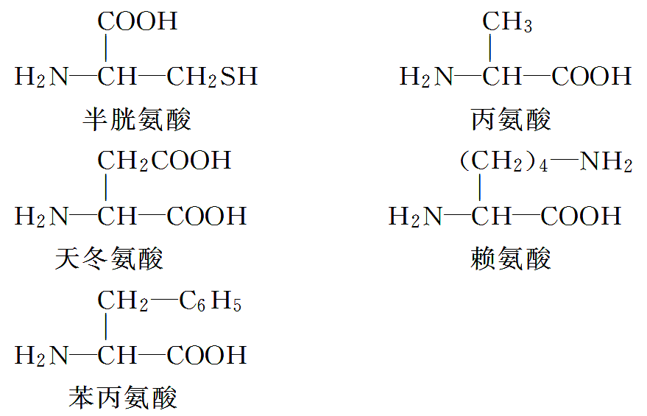
A．a－199、(b－200)/2 B．a－200、b－200
C．a－199、(b－199)/2 D．a－200、(b－200)/2
答案 A
解析 由题意知该多肽为199肽，则它是由199个氨基酸组成的；又知该多肽分子式为C_{x}H_{y}N_{a}O_{b}S₂，其中N有a个，则可知组成该多肽的199个氨基酸共有a个氨基；又知组成该多肽的5种氨基酸中只有赖氨酸含有2个氨基，所以赖氨酸个数为a－199。由于组成该多肽的5种氨基酸中只有天冬氨酸含有2个羧基，设该多肽共含有d个天冬氨酸，反应前199个氨基酸中氧原子共有4d＋(199－d)×2，形成199肽时脱去198个水分子，每个水分子含一个氧原子，所以该多肽分子中尚存在氧原子数为b＝4d＋(199－d)×2－198＝2d＋200，d＝(b－200)/2。
2．某50肽中有丙氨酸(R基为—CH₃)4个，现脱掉其中的丙氨酸(相应位置如图)得到4条多肽链和5个氨基酸(脱下的氨基酸均以游离态正常存在)。下列有关叙述错误的是( )
INCLUDEPICTURE "693.TIF" \* MERGEFORMAT 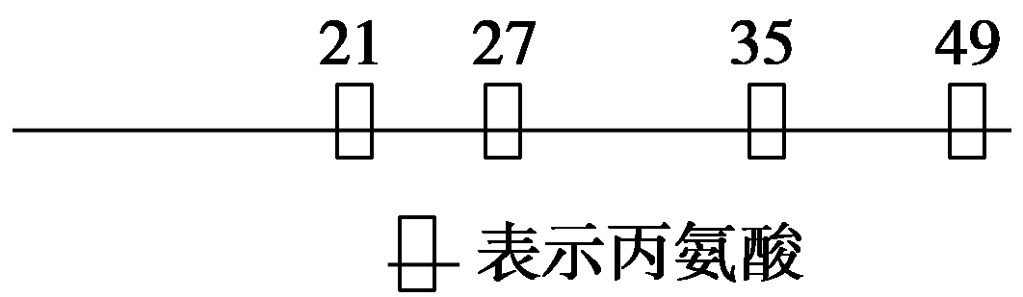
A．该50肽水解得到的几种有机物比原50肽增加了4个氧原子
B．若将得到的5个氨基酸缩合成5肽，则有5种不同的氨基酸序列
C．若新生成的4条多肽链总共有5个羧基，那么其中必有1个羧基在R基上
D．若将新生成的4条多肽链重新连接成一条长链将脱去3个H₂O分子
答案 A
解析 该50肽水解得到4条多肽链和5个氨基酸需要断开8个肽键，需要8个水分子参与，因此该50肽水解得到的几种有机物比原50肽增加了8个氧原子，故选A。
二、与生物膜层数有关的计算
3．CO₂从外界进入某绿色植物细胞完成光合作用，然后又通过有氧呼吸被分解成CO₂离开该细胞，共穿过多少层生物膜( )
A．6层 B．8层 C．10层 D．12层
答案 C
解析 可先画出该过程的简图(如图所示)，再根据题意来解答。绿色植物进行光合作用的场所是叶绿体；葡萄糖在细胞质基质中完成有氧呼吸的第一阶段，由此产生的丙酮酸进入线粒体进行彻底的氧化分解。
INCLUDEPICTURE "692.TIF" \* MERGEFORMAT 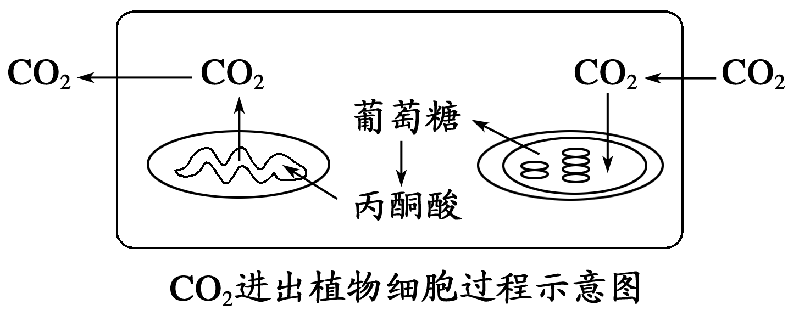
4．分泌蛋白在内质网腔折叠、初加工后，被运输到高尔基体进一步加工、组装，最后释放到细胞外。这一过程中分泌蛋白穿过的磷脂分子层数为( )
A．4 B．2 C．1 D．0
答案 D
解析 分泌蛋白是以囊泡的形式，由内质网经高尔基体到细胞膜，通过膜融合而分泌到细胞外的。
三、与光合作用和细胞呼吸相关的计算
5．将某种绿色植物的叶片放在特定的实验装置中，研究其在10 ℃、20 ℃的温度条件下，分别置于5 klx、10 klx光照和黑暗条件下的光合作用和细胞呼吸，结果如图。据图所做的推测中，正确的是( )
INCLUDEPICTURE "694.TIF" \* MERGEFORMAT 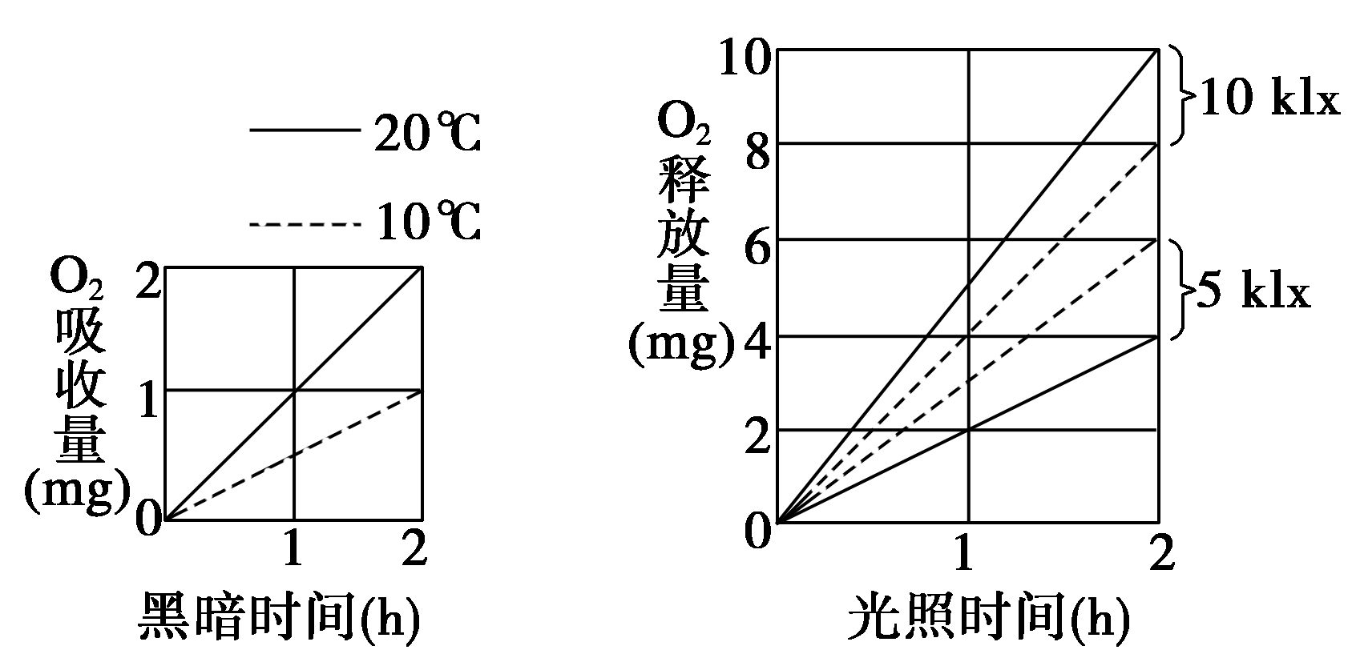
A．该叶片在20 ℃、10 klx的光照强度下，每小时光合作用固定的CO₂量为8.25 mg
B．该叶片在5 klx光照强度下，10 ℃时积累的有机物比20 ℃时的少
C．该叶片在10 ℃、5 klx的光照强度下，每小时光合作用所产生的O₂量是3 mg
D．通过实验可知，叶片的净光合速率与温度和光照强度均成正比
答案 A
解析 本题考查光合作用和细胞呼吸的相关计算，注意黑暗条件下只进行细胞呼吸、光照条件下O₂的释放量为净光合作用量是正确解题的关键。叶片在20 ℃、10 klx时，每小时光合作用固定的CO₂量是(10＋2)/2×(44/32)＝8.25 (mg)；据图可推知，在5 klx光照强度下，10 ℃时积累的有机物比20 ℃时的多；在10 ℃、5 klx的光照强度下，每小时光合作用所产生的O₂量是(6＋1)/2＝3.5 (mg)；净光合速率可用光照下O₂的释放速率表示，5 klx光照强度下，10 ℃时该绿色植物的净光合速率为6/2＝3 (mg/h)，20 ℃时的为4/2＝2 (mg/h), 由此可知，叶片的净光合速率与温度不成正比。
6．用等体积的三个玻璃瓶甲、乙、丙，同时从某池塘水深0.5 m处的同一位置取满水样，立即测定甲瓶中的氧气含量，并将乙、丙瓶密封后沉回原处。一昼夜后取出玻璃瓶，分别测定两瓶中的氧气含量，结果如下(不考虑化能合成作用)。有关分析合理的是( )
透光玻璃瓶甲 | 透光玻璃瓶乙 | 不透光玻璃瓶丙
4.9 mg | 5.6 mg | 3.8 mg
A.丙瓶中浮游植物的细胞产生[H]的场所是线粒体内膜
B．在一昼夜内，丙瓶生物细胞呼吸消耗的氧气量约为1.1 mg
C．在一昼夜后，乙瓶水样的pH比丙瓶的低
D．在一昼夜内，乙瓶中生产者实际光合作用制造的氧气量约为0.7 mg
答案 B
解析 由于丙瓶为不透光的玻璃瓶，里面的浮游植物只能进行有氧呼吸，产生[H]的场所有细胞质基质和线粒体基质，故A错误；由于丙瓶中生物只进行呼吸作用，经过一昼夜后，丙瓶中的氧气减少了1.1 mg，故B正确；一昼夜后，乙瓶中的氧气浓度增加，二氧化碳浓度一定降低，水中的pH比丙瓶中的高，故C错误；由于丙瓶中氧气减少了1.1 mg为呼吸量，而乙瓶中氧气增加了5.6—4.9＝0.7(mg)为净光合量，实际上光合作用制造的氧气量为：净光合量＋呼吸量＝0.7＋1.1＝1.8(mg)，故D错误。
四、与细胞分裂有关的计算
7．如果一个精原细胞核的DNA分子都被¹⁵N标记，现只供给该精原细胞含¹⁴N的原料，则其减数分裂产生的4个精子中，含有¹⁵N、¹⁴N标记的DNA分子的精子所占比例依次为(不考虑交叉互换现象)( )
A．100%、0 B．50%、50%
C．50%、100% D．100%、100%
答案 D
解析 依据题意画出减数分裂过程中染色体的变化简图(如图1)。由于染色体是由DNA和蛋白质组成的，染色体的复制实际上是DNA分子的复制，而DNA分子的复制是半保留复制，故可再画出图2来帮助解题。
INCLUDEPICTURE "695.TIF" \* MERGEFORMAT 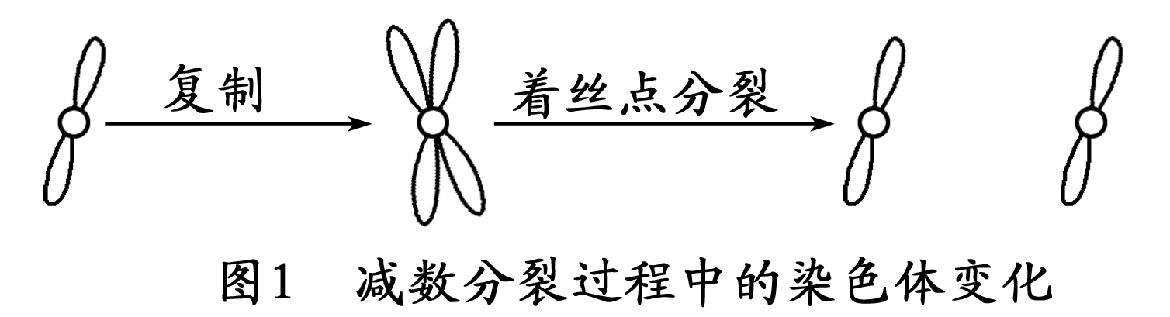
INCLUDEPICTURE "696.TIF" \* MERGEFORMAT 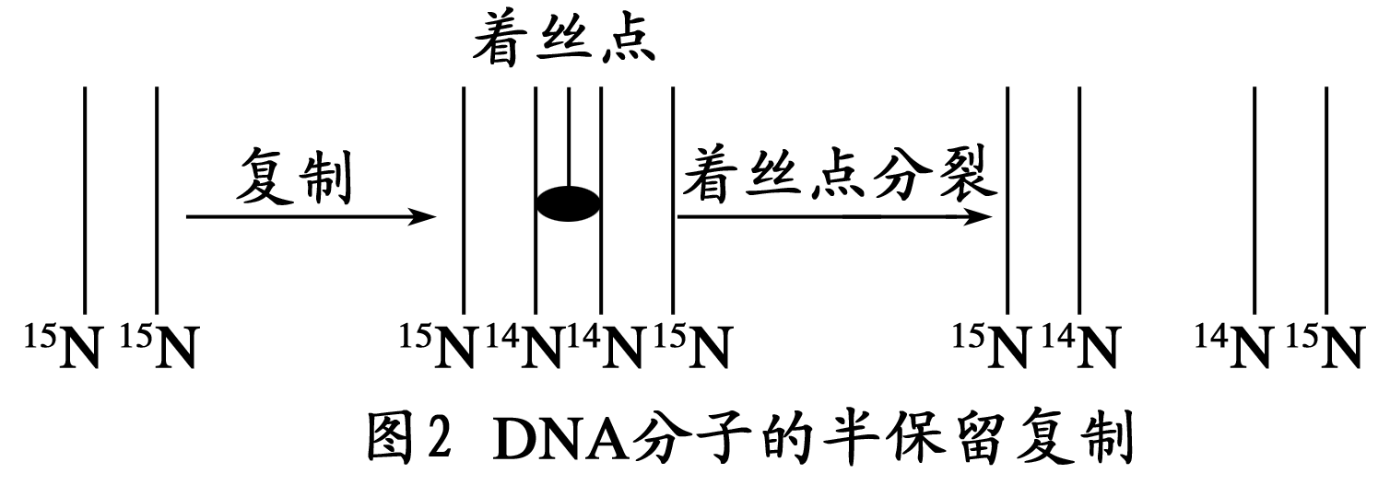
8．将玉米的一个根尖细胞放在含³H标记的胸腺嘧啶脱氧核苷酸的培养基中完成一个细胞周期，然后将子代细胞转入不含放射性标记的培养基中继续培养。下列关于细胞内染色体的放射性标记分布情况的描述，正确的是( )
A．第二次分裂结束只有一半的细胞具有放射性
B．第二次分裂结束具有放射性的细胞可能有4个
C．在第二次分裂的中期每条染色体的两条单体都被标记
D．在第二次分裂的中期只有半数的染色体中的一条单体被标记
答案 B
解析 根尖细胞进行有丝分裂，且DNA的复制方式为半保留复制，经过一个细胞周期后，产生的子代细胞均含有放射性，且一个DNA分子中只有一条链含有放射性。第二次分裂结束后具有放射性的细胞可能有4个。在第二次分裂的中期，每条染色体都被标记，且每条染色体的两条染色单体中只有一条被标记。
五、碱基相关计算
9．已知某双链DNA分子中，G与C之和占全部碱基总数的34%，其一条链中的T与C分别占该链碱基总数的32%和18%，则在它的互补链中，T和C分别占该链碱基总数的( )
A．34%和16% B．34%和18%
C．16%和34% D．32%和18%
答案 A
解析 设该DNA分子的两条链分别为1链和2链，双链DNA分子中，G与C之和占全部碱基总数的34%，则A＋T占66%，又因为双链DNA分子中，互补配对的两种碱基之和占整个DNA分子比例和每条链中的比例相同，因此A₁＋T₁＝66%，G₁＋C₁＝34%，又因为T₁与C₁分别占该链碱基总数的32%和18%，则A₁＝66%－32%＝34%，G₁＝34%－18%＝16%。根据DNA分子的碱基互补配对关系，所以T₂＝A₁＝34%，C₂＝G₁＝16%。
10．(2014·山东，5)某研究小组测定了多个不同双链DNA分子的碱基组成，根据测定结果绘制了DNA分子的一条单链与其互补链、一条单链与其所在DNA分子中碱基数目比值的关系图，下列正确的是( )
INCLUDEPICTURE "698.TIF" \* MERGEFORMAT 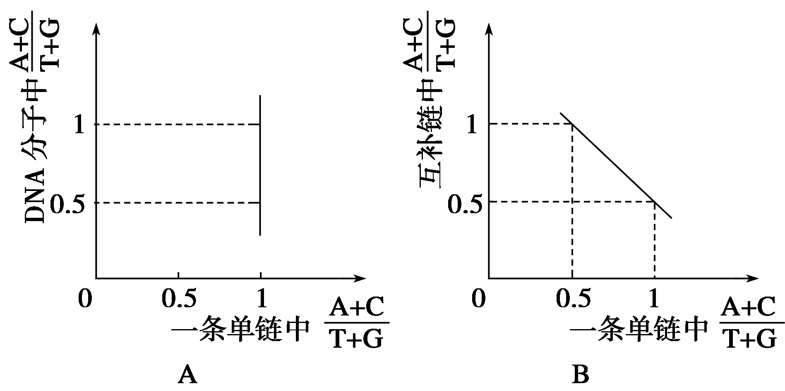
INCLUDEPICTURE "699.TIF" \* MERGEFORMAT 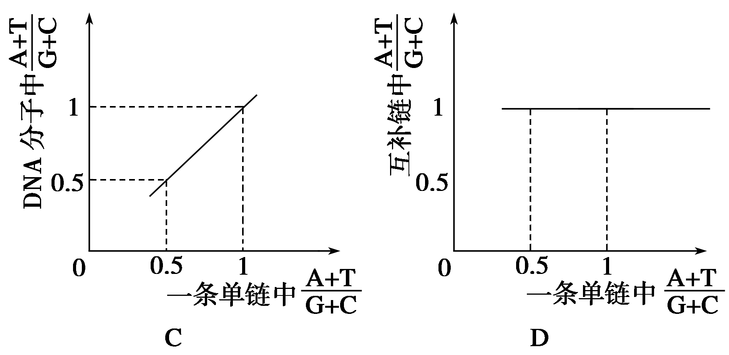
答案 C
解析 A项，无论DNA分子的一条单链中(A＋C)/(T＋G)的值为多少，整个DNA分子中(A＋C)/(T＋G)都等于1。B项，由于双链DNA分子中A与T配对、G与C配对，故一条单链中(A＋C)/(T＋G)的值与其互补链中的(A＋C)/(T＋G)的值互为倒数。C项，由于双链DNA分子中A与T配对、G与C配对，故一条单链中(A＋T)/(G＋C)的值与整个DNA分子中(A＋T)/(G＋C)的值相等。D项，由于双链DNA分子中A与T配对、G与C配对，故一条单链中(A＋T)/(G＋C)的值与其互补链中(A＋T)/(G＋C)的值相等。
六、与遗传定律有关的计算
11．某种常染色体上的隐性遗传病在人群中的发病率为。有1对夫妇均正常，其中一方的母亲是该病患者，请问，这对夫妇的子女患该种遗传病的可能性有多大( )
A. B. C. D.
答案 D
解析 一般人群中发病率为，设其病人基因型为aa，则a配子的频率为，A配子的频率为1－＝。由下表知人群随机婚配时基因型AA和Aa的频率分别为：AA＝()²，Aa＝2××。则在正常人群中Aa的概率为：[2××]÷[()²＋2××]＝，即这对夫妇的一方基因型为Aa的概率为，另一方基因型为Aa，因此，他们生出有病孩子的概率为：×＝。

卵细胞  精子 | A() | a()
A() | AA[()×()] | Aa[()×()]
a() | Aa[()×()] | aa[()×()]
12.如图是人类某一家族遗传病甲和遗传病乙的遗传系谱图(设遗传病甲与A、a这一对等位基因有关，遗传病乙与另一对等位基因B、b有关，且甲、乙两种遗传病中至少有一种是伴性遗传病)。下列有关说法不正确的是( )
INCLUDEPICTURE "700.TIF" \* MERGEFORMAT 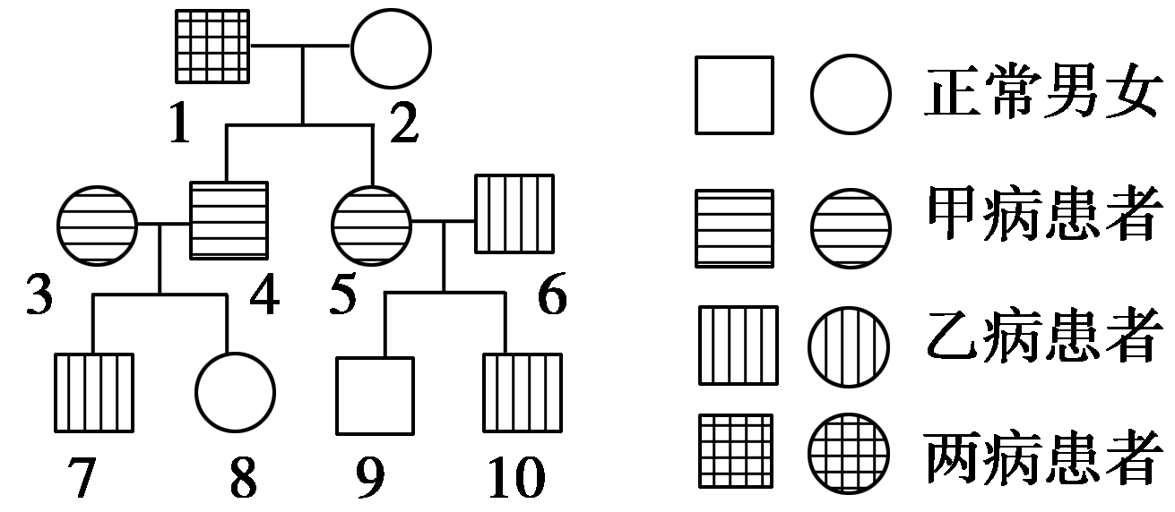
A．乙病为伴性遗传病
B．7号和10号的致病基因都来自1号
C．5号的基因型一定是AaX^{B}X^{b}
D．3号与4号再生一个两病兼患男孩的可能性为3/16
答案 B
解析 对于甲病来说，3、4和8号的患病情况说明甲病为显性遗传病，4号患病而8号不患病，说明不是伴性遗传病，所以甲病是常染色体上的显性遗传病。根据题意可知乙病是伴性遗传病。3、4和7号的患病情况说明乙病为伴X染色体隐性遗传病。所以3号和4号的基因型为AaX^{B}X^{b}和AaX^{B}Y，则其再生一个两病皆患男孩的可能性为(3/4)×(1/4)＝3/16。5号患甲病，含有A基因，因为9号不患病，所以5号甲病对应的基因型为Aa；对于乙病来说，5号正常而10号患病，所以5号基因型为X^{B}X^{b}，可得出5号的基因型为AaX^{B}X^{b}。10号的患病基因是1号通过5号传递而来的，但7号的致病基因来自3号。
七、与基因频率有关的计算
13．某动物的基因A和B位于非同源染色体上，只有基因A或基因B的胚胎不能成活。若AABB和aabb个体交配，F₁群体中雌雄个体相互交配，F₂群体中A的基因频率是( )
A．50% B．60% C．45% D．40%
答案 B
解析 结合题意可知，后代A bb或aaB 的个体胚胎致死，故后代个体不存在该种基因型。当AABB和aabb个体交配，F₁的基因型为AaBb，全部存活，当F₁雌雄个体相互交配，则存活的F₂个体基因型有9/10的A B 与1/10的aabb，在9/10的A B 中，AA个体占其中的1/3，即3/10，Aa个体占其中的2/3，即6/10，因此，F₂个体中AA∶Aa∶aa＝3∶6∶1，即AA占30%，Aa占60%，aa占10%，由此可推得F₂中A的基因频率＝30%(AA)＋1/2×60%(Aa)＝60%。
14．在调查某小麦种群时发现T(抗锈病)对t(易感染)为显性。在自然情况下，该小麦种群个体间可以自由传粉，据统计，在该小麦种群中，基因型为TT的个体占20%，基因型为Tt的个体占60%，基因型为tt的个体占20%。假设该小麦种群突然大面积感染锈病，致使易感染小麦在开花之前全部死亡，请计算该小麦种群在感染锈病之前与感染锈病之后基因T的频率分别是( )
A．50%和50% B．50%和62.5%
C．62.5%和50% D．50%和100%
答案 B
解析 根据题中提供的该小麦种群在感染锈病前三种基因型的频率，可以计算出基因T的频率＝20%＋60%×1/2＝50%；该小麦种群感染锈病后，基因型为tt的个体消失，基因型为TT的个体在存活个体中占25%，基因型为Tt的个体在存活个体中占75%，则基因T的频率＝25%＋75%×1/2＝62.5%。
八、与生态相关的计算
15．如图是某生态系统中食物网简图。图中甲～庚代表各种不同的生物。已知各营养级之间的能量传递效率均为10%，若一种生物摄食两种上一营养级的生物，且它们被摄食的生物量相等，则丁每增加10千克生物量，需消耗生产者 千克。
INCLUDEPICTURE "705.TIF" \* MERGEFORMAT 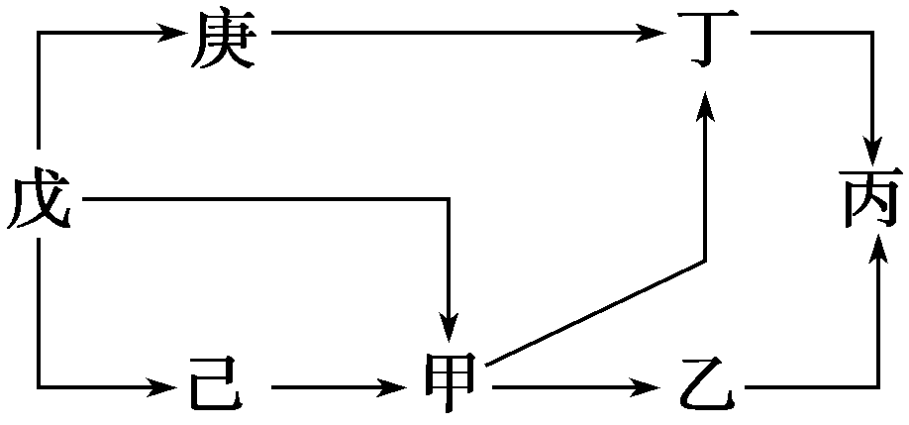
答案 3 250 kg
解析 从题目中可以获得该食物网的能量传递效率为10%，“若一种生物摄食两种上一营养级的生物，且它们被摄食的生物量相等”，这句话确定了“某一生物从不同食物链获得能量的比例”。图解如图所示，丁每增加10 kg生物量，需消耗生产者3 250 kg。
INCLUDEPICTURE "706.TIF" \* MERGEFORMAT 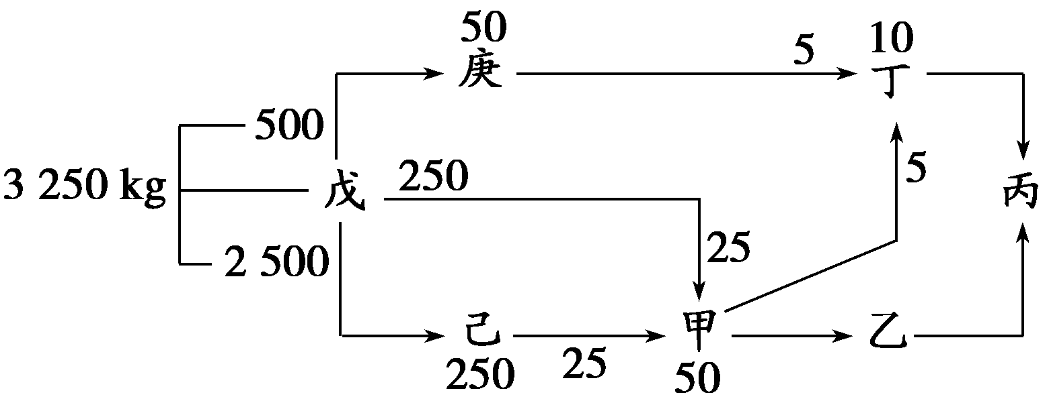
16．图乙表示图甲所示池塘受污染后在人为干预下恢复过程的能量流动图(单位为10³kJ·m^{－2}·a^{－1})，请回答：
INCLUDEPICTURE "708.TIF" \* MERGEFORMAT 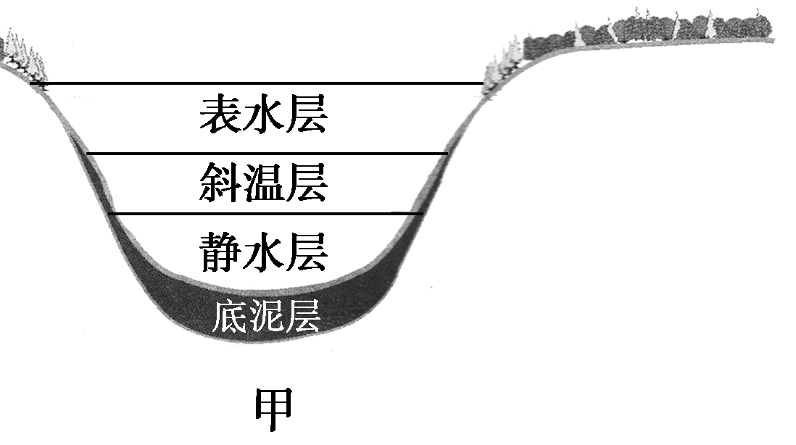
INCLUDEPICTURE "709.TIF" \* MERGEFORMAT 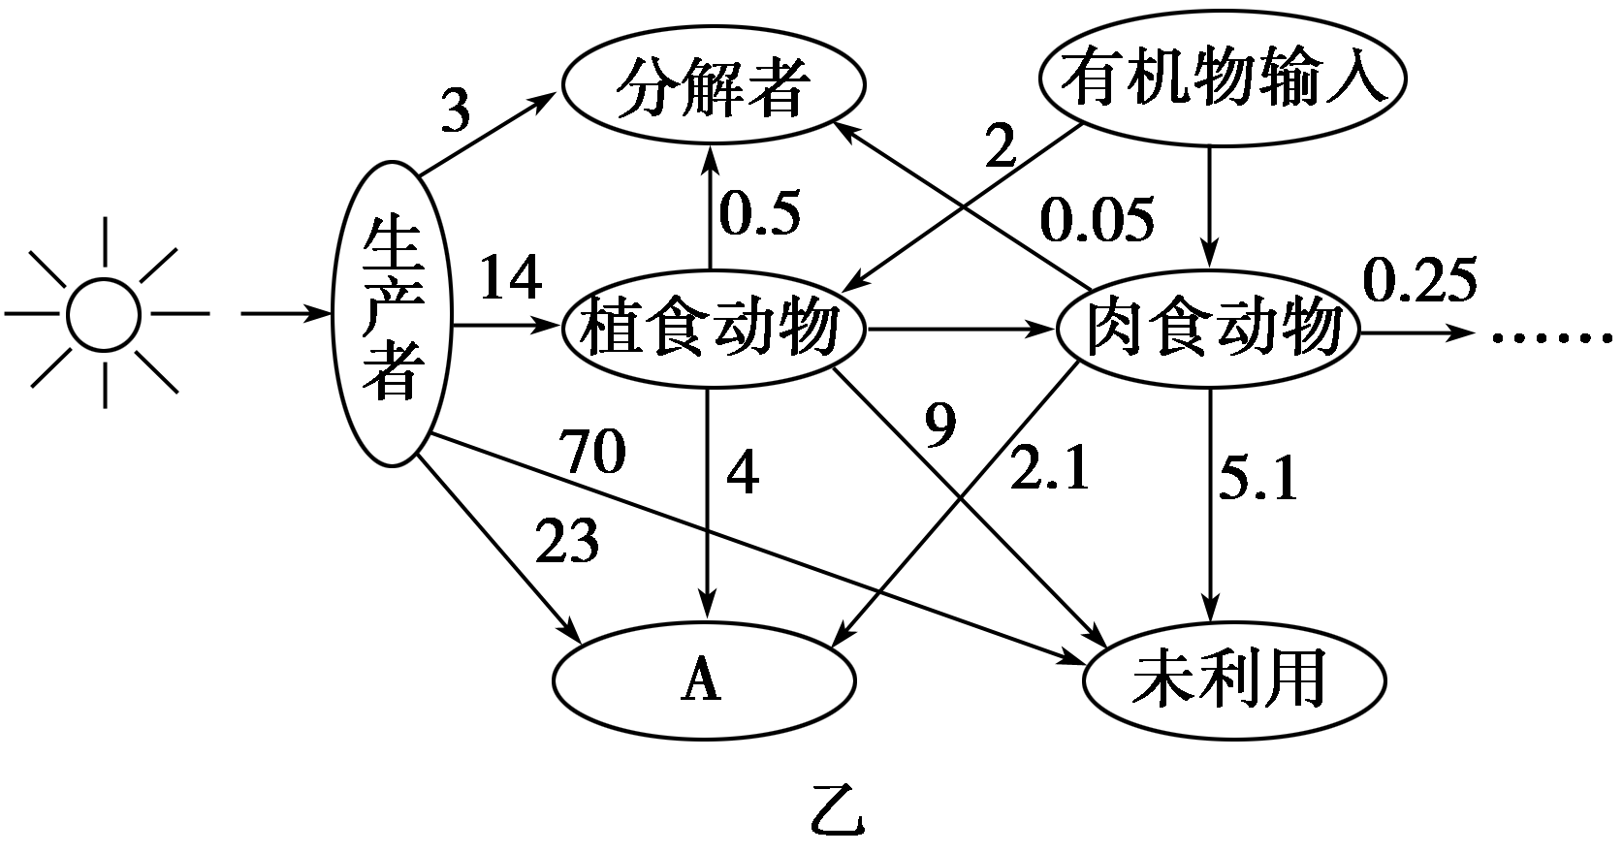
(1)输入该生态系统的能量主要是 ，从第一营养级到第二营养级的能量传递效率为 (保留一位小数)。
(2)某段时间人们用标志重捕法调查该池塘中某种鱼类的种群密度，调查总面积为2 hm³，随机选取多处样方，若第一次捕获30条全部标志后释放，一段时间后进行第二次捕捉，在第二次捕获中，未标志的有40条、标志的有10条，由此可估算出该鱼类种群在该时期是 条/hm³。
答案 (1)生产者光合作用固定的太阳能 12.7% (2)75
解析 (1)输入生态系统的能量主要是生产者光合作用固定的太阳能；图中生产者为第一营养级，能量总量＝3＋14＋70＋23＝110×10³kJ·m^{－2}·a^{－1}，第二营养级即植食动物固定的能量为14×10³kJ·m^{－2}·a^{－1}，第一营养级到第二营养级的能量传递效率＝14÷110×100%＝12.7%。
(2)设种群密度为x条/hm^{3,}30/2x＝10/50，求得x＝75。

